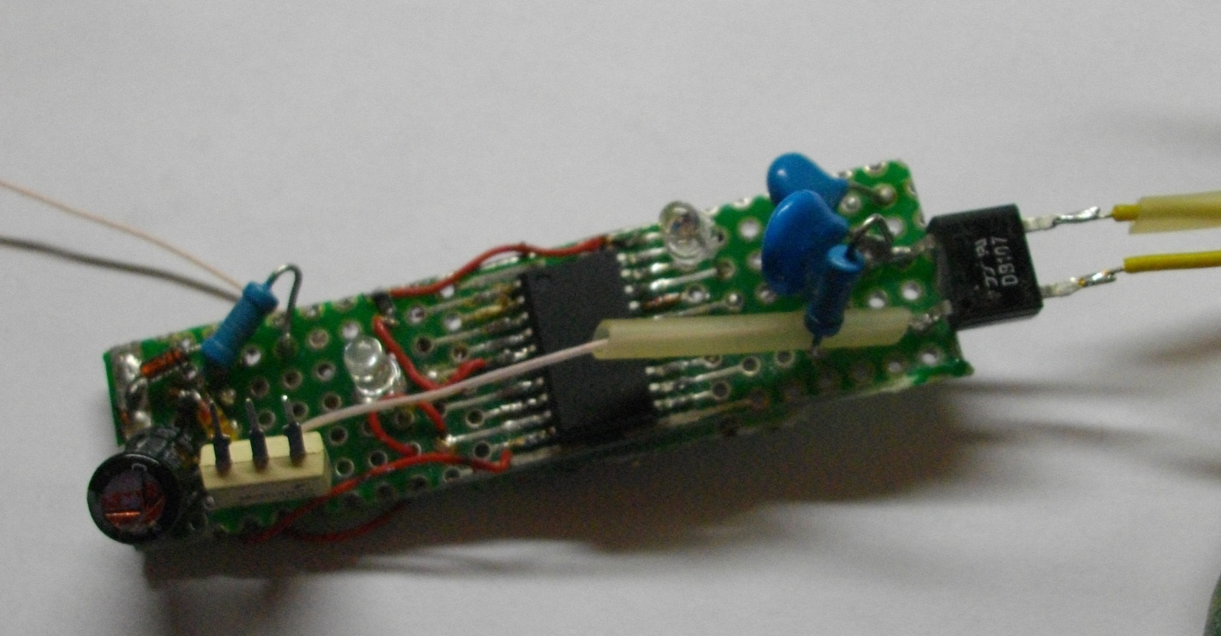
Внешний вид устройства. Выполнено на фрагменте монтажной платы. Резисторы использованы smd размера 0805. Исключение составляет резистор R8 который состоит из 2х, последовательно соединенных, резисторов МЛТ 250мВт (голубого цвета), поскольку является гасящим. FUSE биты микроконтроллера - заводские (тактовая частота 1 МГц внутреннего RC генератора) 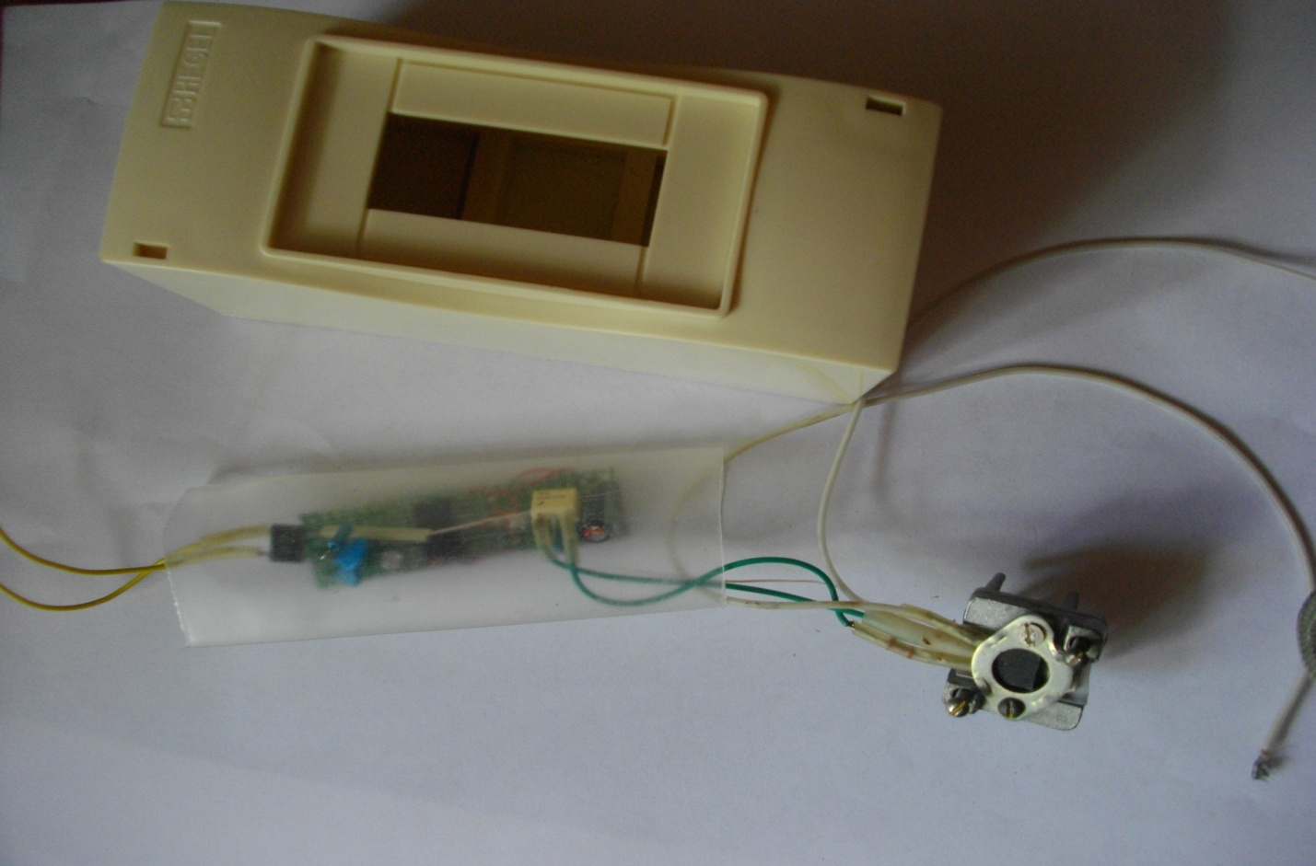
Схема вместе с симистором (BT139-600 на радиаторе ) и корпус для автомата, куда все это и монтируется. При желании в такой корпус можно поместить и сам автомат защиты, что определяется размером радиатора для симистора. Электроника помещается в прозрачную термоусадку ( что позволяет наблюдать светодиоды) и, в зависимости от того в каких условиях предполагается его эксплуатация, торцы термоусадочной трубки можно обработать силиконовым герметиком перед процедурой термоусадки для герметизации. Резистор R15 млт 125 припаян непосредственно к управляющему электроду симистора. Противоположный вывод этого симистора подключается к нагрузке (лампам), а средний – к фазному проводу. Желтые провода от диодного моста DB107 подсоединяются к фазному и нулевому проводу сети

